27 мая 2014 года в помещении библиотеки Дома культуры прошёл праздник День бабушки. Культработники подготовили для гостей и участников праздника конкурсную программу «Бабушка моей мечты».
В конкурсах приняли участие бабушки со своими внуками:
Варачева Надежда Геннадьевна с внучкой Таней
Глухова Валентина Ивановна с внуком Женей;
Семененко Валентина Николаевна с внуком Ильей;
Кузнецова Антонина Афонасьевна с внучкой Леной;

Рукавишникова Татьяна Петровна с внуком Петей.

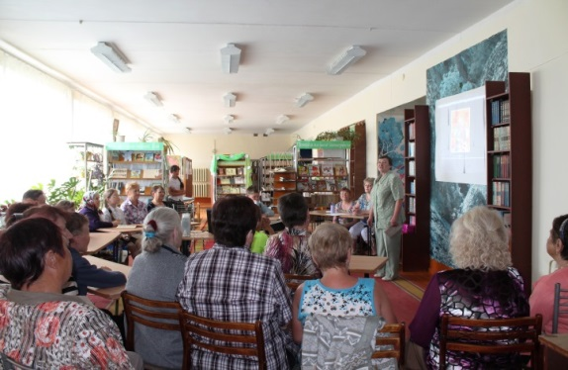
Всем участникам конкурса были вручены Благодарственные письма и памятные подарки.

